Préparation

Rensonnet Céline 1 normal préscolaire D

Etablissement :

Nom du professeur :

Public : 1ère maternelle et classe accueil.

Nombre d’élèves :

Titre de la leçon : Eveil scientifique : le goût des légumes crus

Pré- requis : /

Objectif(s) Opérationnel(s) :

L’élève 1ère maternelle sera capable de :

De dire s’il aime ou non le goût d’un nouvel aliment.
De découper des légumes

Compétence(s) :

- Exprimer les différents états d’un même produit : légume cru/ légume cuit (Programme, page 64 éveil science, rubrique 362)

Matériel didactique :

- Carottes coupées en longue julienne
- Choux-fleurs coupé en grosses fleurs
- Radis
- Couteaux en plastique
- Assiettes en plastique
- Serviettes
- Fiches « j’aime, je n’aime pas » + gommettes rouges et vertes.
- Grand plat

Bibliographie : 1001 activités pour la maternelle tout au long de l’année, Casterman
L’art d’embellir vos plats, France Loisir.

Durée :

30 minutes
Etape | Démarche | Matière | Disposition
Présentation | Les enfants, cette semaine, on a déjà beaucoup travaillé avec les légumes. On les a semés, on a raconté des histoires, on a colorié des légumes, on a peint avec des légumes et on a joué avec des légumes. Maintenant, on va goûter des légumes crus. Qui en a déjà mangé ? | Réponses des Es | Les enfants sont réunis autour de l’I dans le coin rassemblement.
Observation | Je vous ai apporté des légumes.  Qu’est-ce ceci ? Et cela ? … (montrer les légumes) | Réponses des Es | Les enfants sont réunis autour de l’I dans le coin rassemblement.
Travail en groupe | Faire laver les mains  Je vais vous répartir en groupe.  Le groupe 1 : Vous allez couper les carottes en deux, dans votre assiette avec le couteau en plastique.  Groupe 2 : Vous allez, à la main, détacher les fleurs du chou-fleur et les déposer dans votre assiette.  Groupe 3 : Vous allez couper les feuilles des radis dans votre assiette à l’aide du couteau  Quand vous avez tout fini, vous mettez tout sur la grande assiette que je ferai passer. Quand tout le monde aura fini, on goûtera les légumes. |  | Les enfants sont répartis en 3 groupes sur 2 sur la table bleue et un sur la table jaune.
Dégustation | Voilà, maintenant, on va goûter les légumes. Voici une petite fiche (voir annexe). Quand vous avez goûté le légume, si vous aimez bien, vous collez une gommette verte, et si vous n’aimez pas, vous collez une gommette rouge. |  | Les enfants sont regroupés sur la table jaune et la table bleue
Synthèse | On reprend les fiches des enfants et on discute pour savoir qui aime quoi et pourquoi. |  | Es sont répartis autour de l’I dans le coin rassemblement.

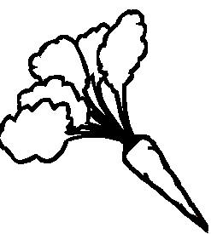
Les légumes crus

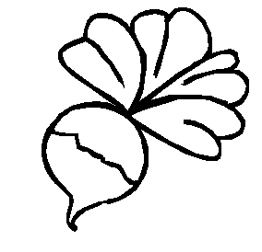

J’aime

Je n’aime pas

Les légumes crus

J’aime

Je n’aime pas

